NAT模式的具体配置
NAT方式：虚拟机可以上外网，可以访问宿主计算机所在网络的其他计算机（反之不行）。
1.1.1. 查看虚拟机的网络参数
1) 打开虚拟机，选择菜单“编辑”》“编辑虚拟网络”，如下图：
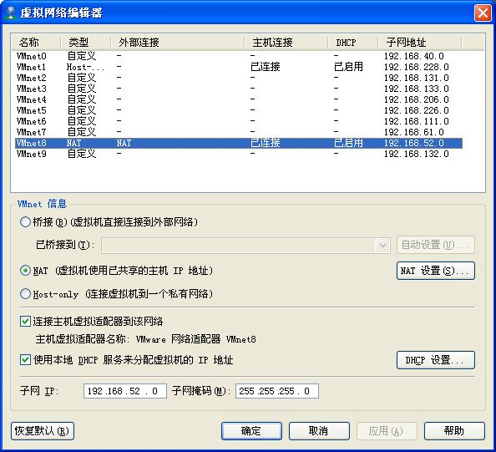
2) 选中列表中的“VMnet8 NAT”，点击左下角“恢复默认”按钮，恢复默认参数设置。然后点击“NAT设置”按钮，如下图：
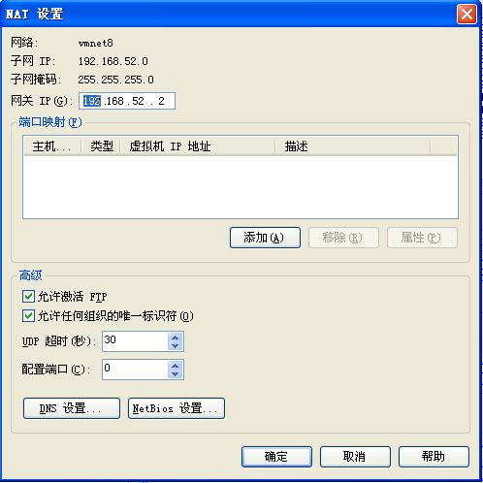
3) 记录虚拟网络的子网IP：192.168.52.0、网关IP:192.168.52.2
1.1.2. 设置物理主机的虚拟网络参数
1) 打开物理主机的网络连接，找到“VMware Network Adapter VMnet8”，右击设置属性：
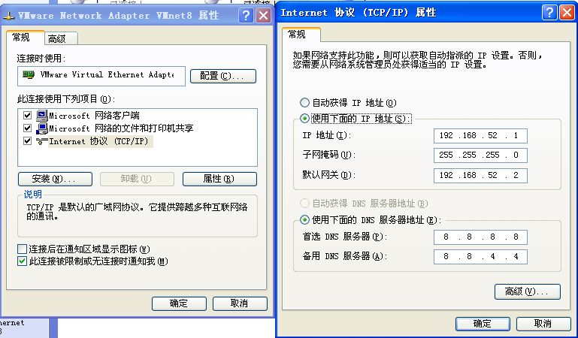
2) 设置物理主机的虚拟网络IP地址：192.168.52.X，X在0~255之间，但不可与上面的虚拟网络的子网IP重复。子网掩码、默认网关与上面获取到的虚拟网络的子网掩码、网关保持一致。DNS可设也不可忽略，如果设置，可利用google的免费DNS：8.8.8.8和8.8.4.4。
1.1.3. 设置具体虚拟机的网络参数
1) 打开具体某个虚拟机，找到网络连接，进行设置：
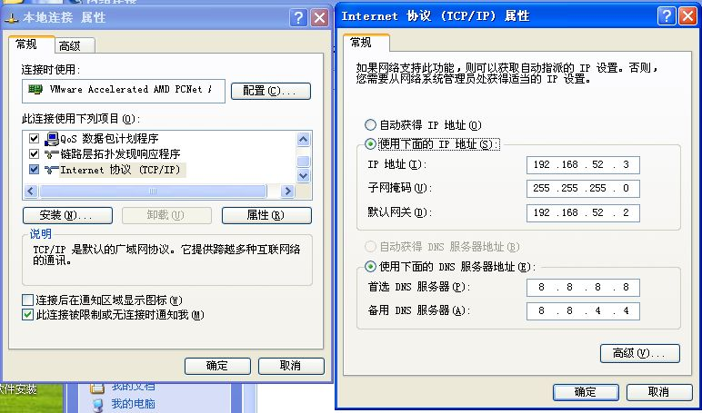
2) 设置虚拟机的网络IP地址：192.168.52.X，X在0~255之间，但不可与上面的虚拟网络的子网IP、物理机迅即网络IP重复。子网掩码、默认网关与上面获取到的虚拟网络的子网掩码、网关保持一致。DNS可设也不可忽略，如果设置，可利用google的免费DNS：8.8.8.8和8.8.4.4。
如果还有虚拟机，可进行同样的设置。

